# Manual de usuario

## Introducción

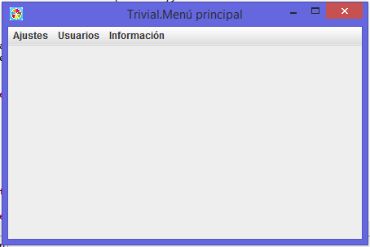

El juego está compuesto por un menú como podemos observar en la Figura 1.

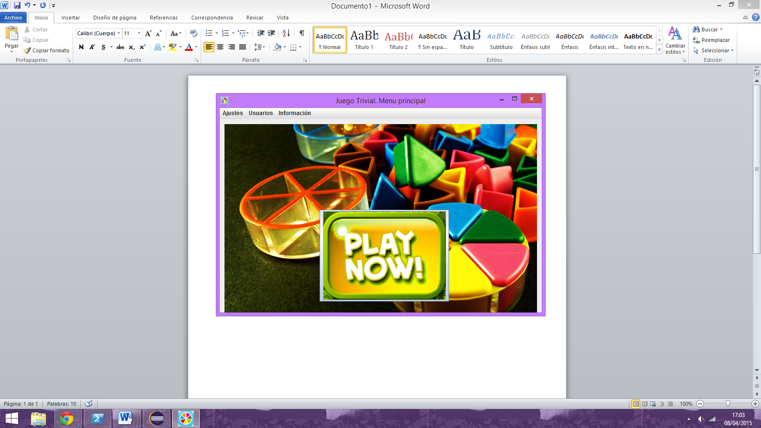

Figura 1.Opciones Menú

* El menú de Ajustes está por compuesto por:
  + **Cambiar Vista del juego:** permite al usuario cambiar la vista de la pantalla.
  + **Sonido habilitado**: permite quitar o poner el sonido.
  + **Reset:** permite al usuario reiniciar la partida.

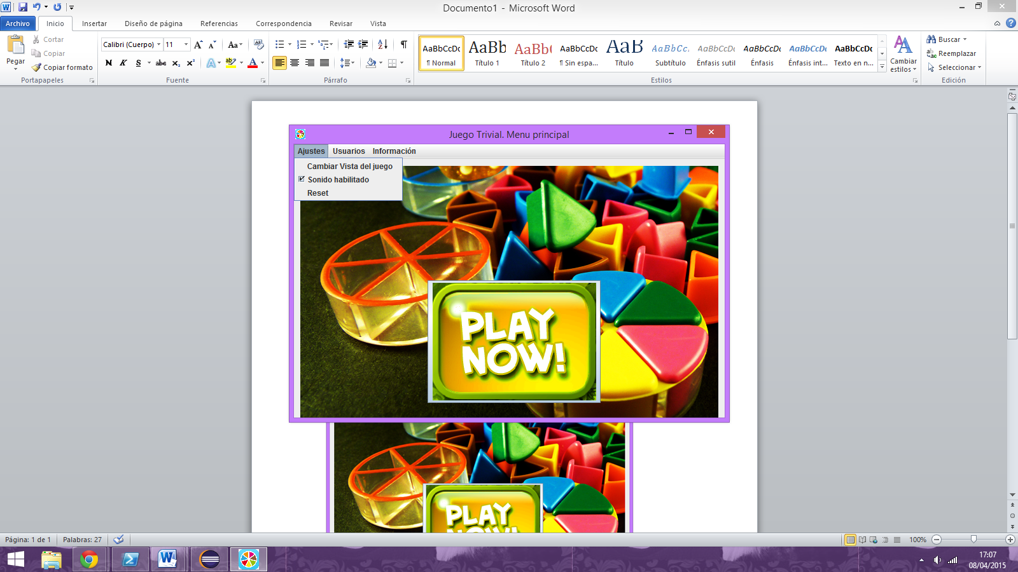

Figura 2.Opciones menú Ajustes

* El menú de Usuarios permite al jugador añadir o eliminar a un usuario.

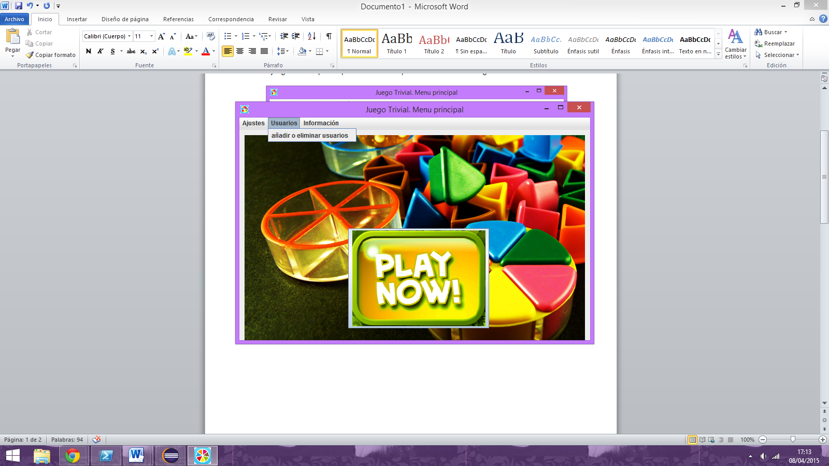

Figura 3.Opciones menú Usuarios

* El menú de Información permite al jugador ver las estadísticas como también él “Acerca de” de la aplicación. En la figura 4 se puede ver el contenido del “Acerca de”

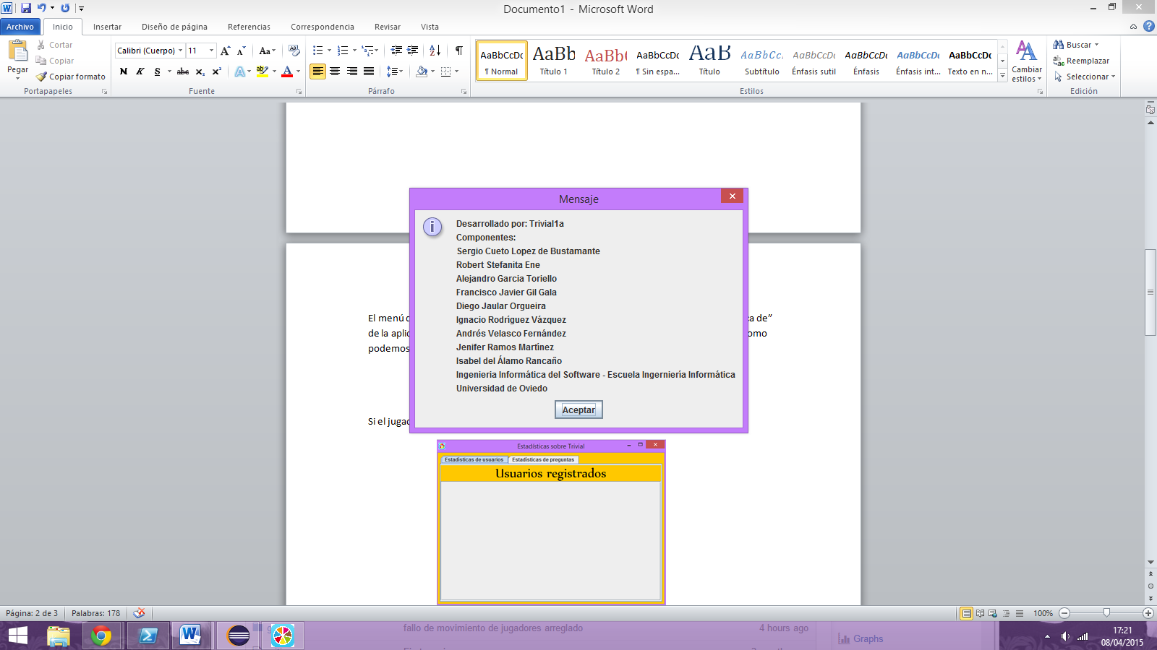

Figura 4.Contenido Acerca de

Si el jugador selecciona la opción Estadísticas podrá observar la siguiente ventana: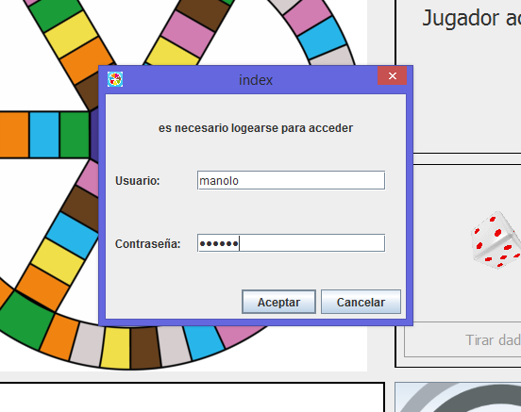

Figura 5.Ventana estadística

En esta ventana el jugador deberá registrarse para poder ver sus estadísticas:

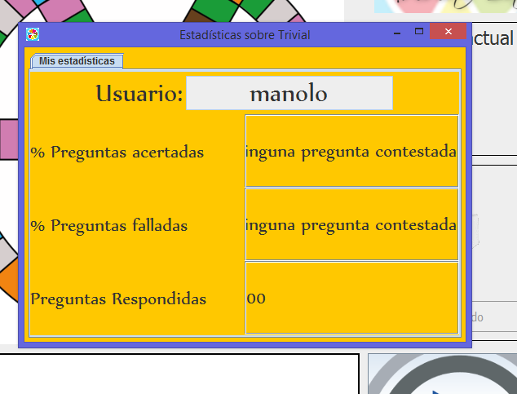

Figura 5.1.Ventana estadística

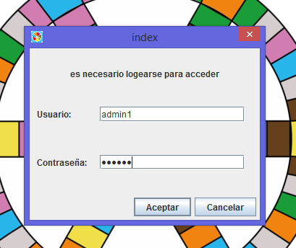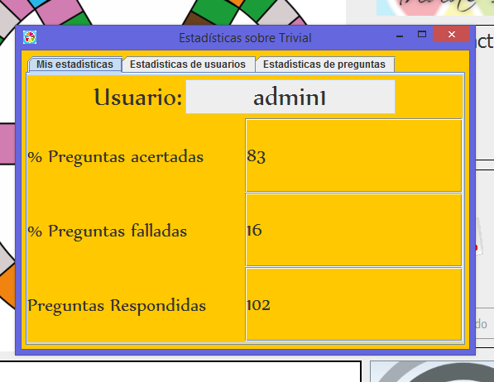En estadísticas de todos los usuarios registrados solo podrán ser vistos por el administrador, por ello el administrador debe acceder con su usuario y contraseña.

Figura 5.3.Ventana estadística

Figura 5.2.Ventana estadística

Figura 5.2.Ventana estadística

## Objetivos del juego

El trivial es un juego de habilidad donde los jugadores deben contestar preguntas sobre distintos temas:

* + - Historia del Arte
    - Entretenimiento
    - Geografía
    - Ciencia
    - Deportes
    - Historia

El objetivo del juego es conseguir que un jugador llegue a la casilla central con el pastel completo.

## ¿Cómo empezamos a jugar?

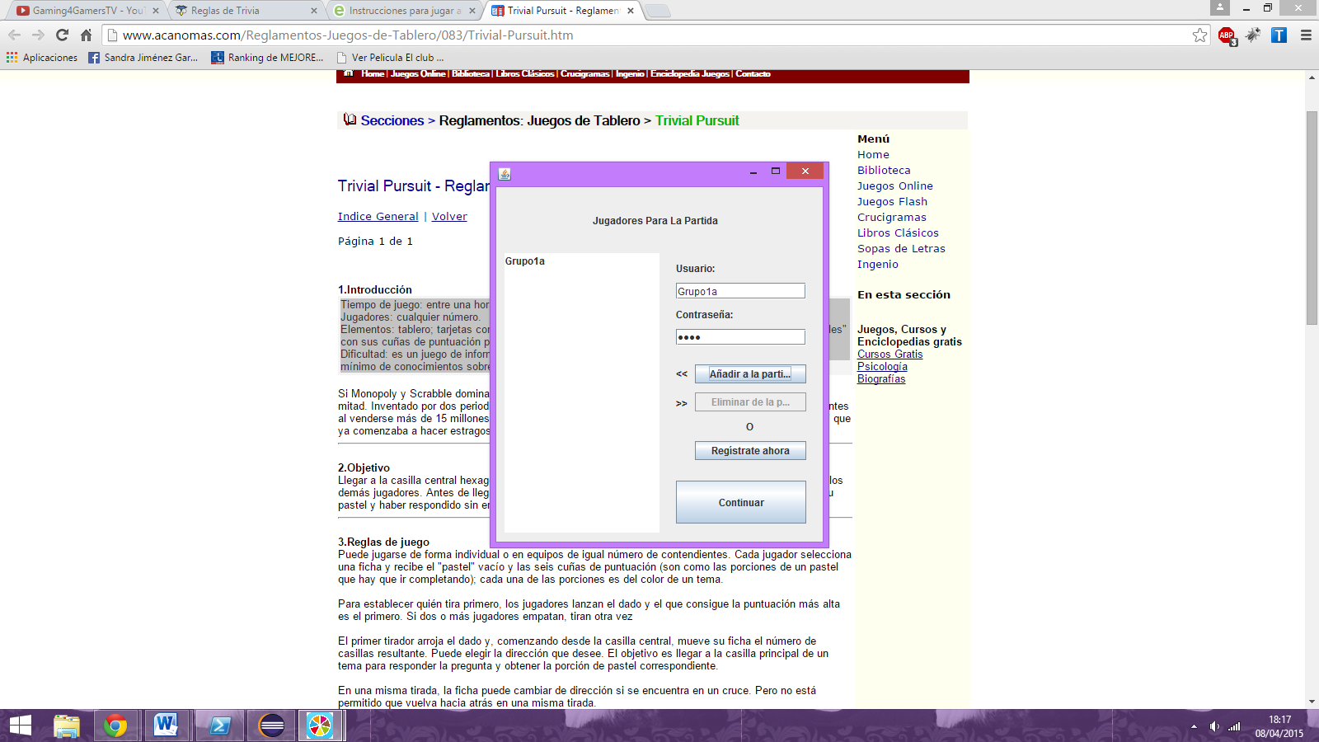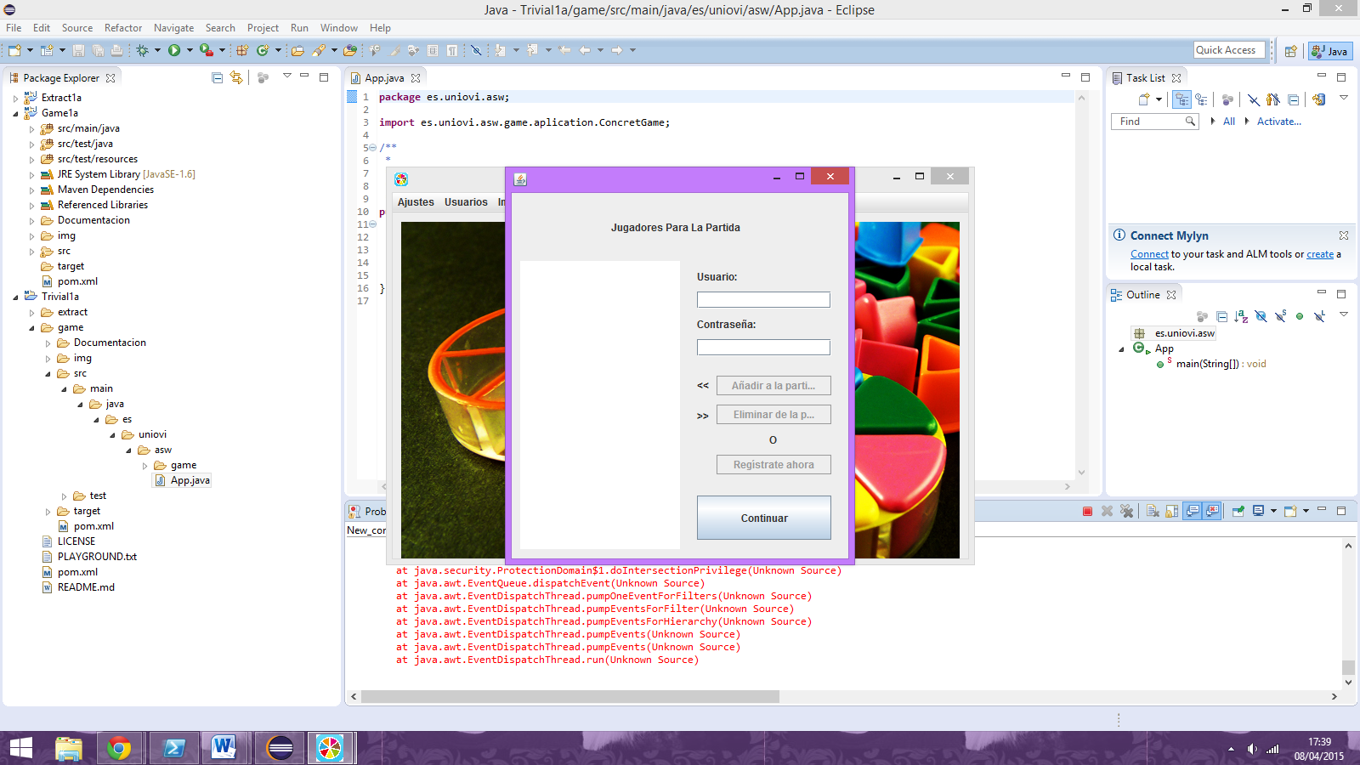Para empezar a jugar debemos de añadir el número de usuarios que quieren jugar, para ello seleccionamos en la opción del menú Usuarios -> añadir o eliminar usuarios, en ese momento aparecerá la siguiente ventana. El usuario para poder jugar deberá registrarse primero.

Figura 6.1.Seleccion de jugadores

Figura 6.Seleccion de jugadores

La partida como minimo constara de 1 jugador y como maximo de 6.Despues de añadir a los jugadores con los que queremos jugar tocamos continuar

## ¡Es hora de jugar!

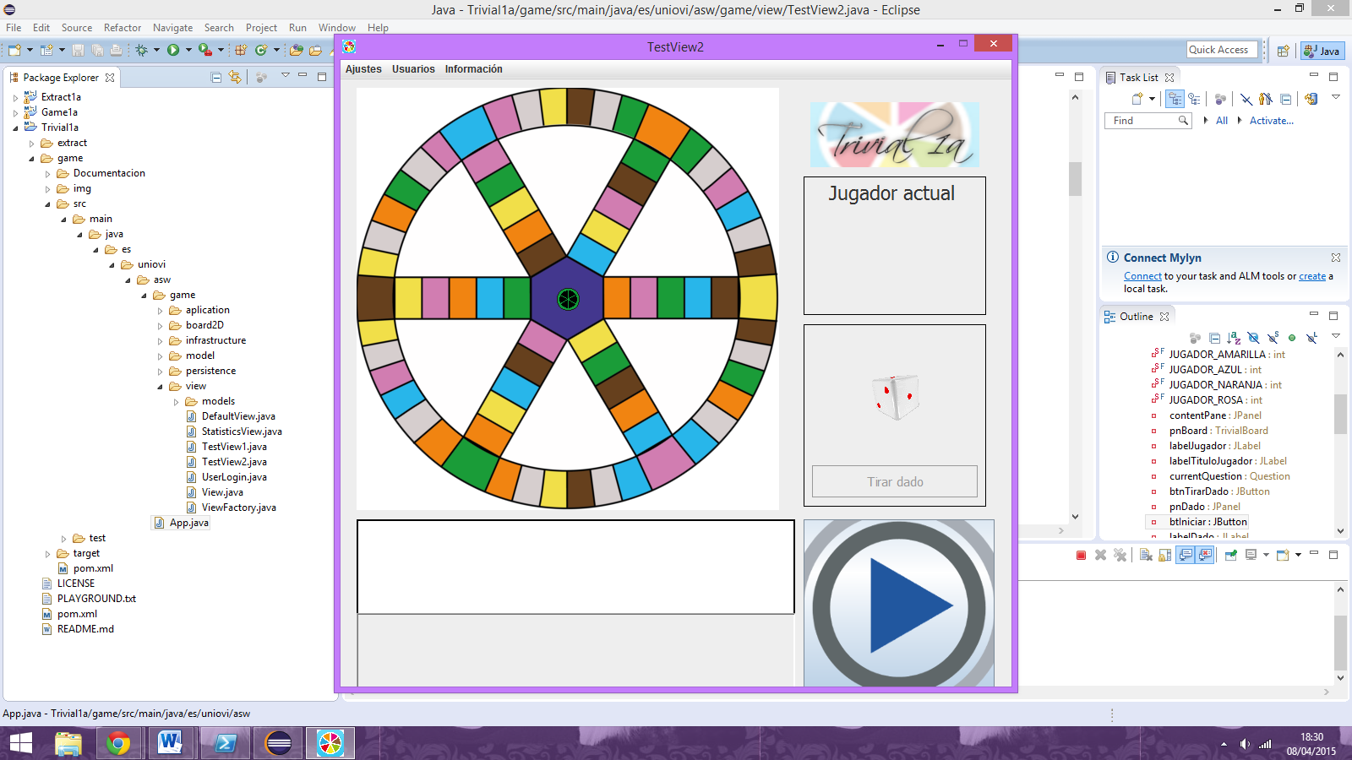

Figura 7.Empezamos a jugar

Tocamos play y empezara

la partida

La aplicación nos dirá que jugador empieza, tiraremos el dado y nos moveremos tantas casillas como indique el dado, en ese momento dependiendo del color de la casilla en la que nos encontremos aparecerá una pregunta del tema que esté relacionado con el color. Podemos ver un ejemplo en la figura 8.

|  |  |
| --- | --- |
| Color de la casilla | Tema |
| Amarillo | Historia |
| Naranja | Deportes |
| Verde | Ciencia |
| Azul | Geografía |
| Marrón | Historia del arte |
| Rosa | Entretenimiento |

Figura 8.Partida

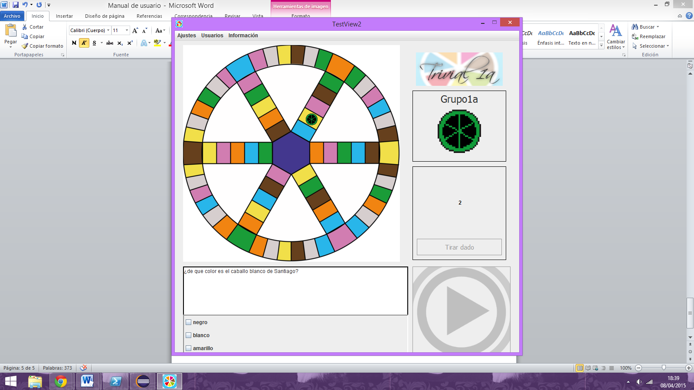

Figura 8.Pregunta

Después solo tendremos que responder, si el jugador responde correctamente a la pregunta, podrá tirar de nuevo y avanzar su ficha en el caso de que falle la pregunta pasara el turno al siguiente jugador. 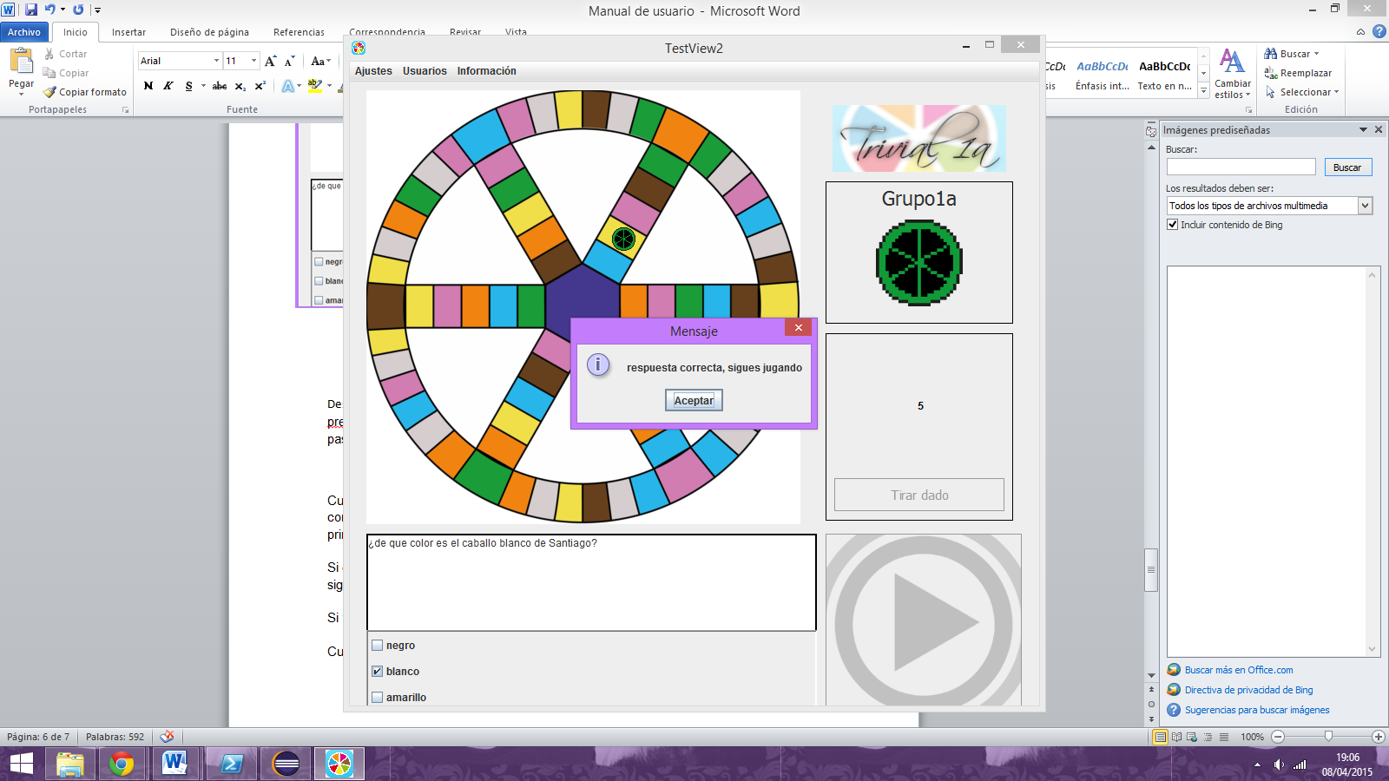

Figura 9.Respuesta correcta

Figura 10.Respuesta correcta

Cuando la pregunta se corresponde con una casilla principal y el jugador responde correctamente, se colocara un quesito que corresponderá con el color de la casilla principal en la que este.

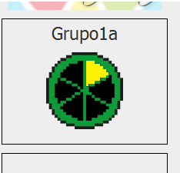  
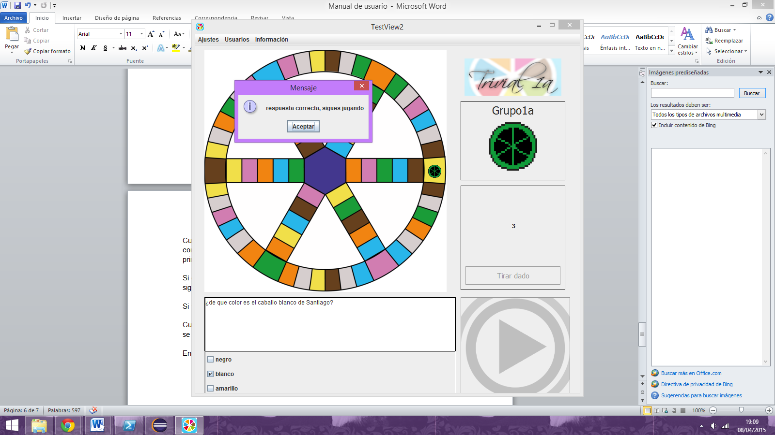  
  
  
Cuando una ficha coincide en la casilla central antes de que tenga el pastel completo, se considera una casilla de tema libre y el jugador puede elegir el tema de la pregunta. Si cae en la casilla central y tiene el pastel completo ganará.  
En una misma casilla pueden coincidir cualquier número de fichas.

Figura 10.Casilla principal